ЛГВП-82 |  | Велопарковка
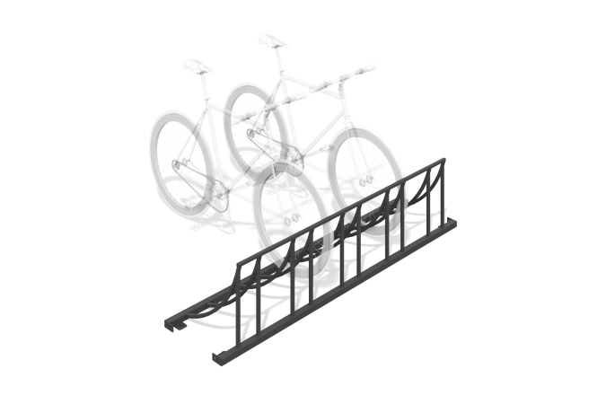

Размеры, мм: | 500x2078x500 | Вес, кг: | 23.34
Характеристики материалов
Материалы: металл
Комплектация: велопарковка -1 шт., закладные детали - 4 шт.
Велопарковка выполнена из профильный трубы сечением 20х20 мм с толщиной стенки 1,5 мм, 40х40 мм с толщиной стенки 2 мм.
В оборудование используется крепеж из нержавеющей стали. Выступающие части резьбовых соединений и открытые части труб закрыты пластиковыми заглушками.
Покрытие элементов:
- металл - порошковый цинкогрунт, порошковая краска.

